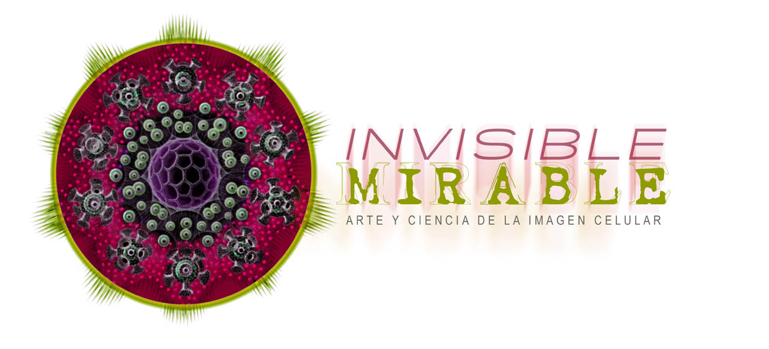

INVISIBLE-MIRABLE es una iniciativa conjunta de la XXXV Reunión de la Sociedad Española de Citología y de la Facultad de Bellas Artes de Granada, que quiere recoger, en un proyecto común, una sensibilidad compartida hacia la morfología y la observación de las manifestaciones de la realidad más inaccesible y fascinante: el universo de la célula en sus implicaciones simbólicas y estéticas

Los próximos días 9 y 10 del mes de marzo, el Hospital Universitario San Cecilio de Granada será el anfitrión de la XXXV Reunión Nacional de la Sociedad Española de Citología (SEC). Con tal motivo, el Departamento de Anatomía Patológica del Hospital Universitario San Cecilio y la Facultad de Bellas Artes han decidido ampliar el evento proyectando un ciclo de talleres y conferencias que tienen por objeto divulgar esta temática entre los estudiantes de bellas artes para que se convierta en estimulo de sus propias creaciones.

Los resultados de esta experiencia se concretarán en una exposición que quedará instalada en diversos espacios de la Facultad de Medicina de la Universidad de Granada, coincidiendo su inauguración con las fechas de la XXXV Reunión Nacional de la SEC. Así mismo, se editará un catálogo en el que puedan compararse, las imágenes citológicas con las visiones artísticas que hayan inspirado,

